9 класс Практическая работа
Как научиться жить в согласии с природой биоритмов или построение биоритмов человека

Задача: Построить кривые своих биоритмов на февраль текущего года. На основе анализа индивидуальных биоритмов прогнозировать благоприятные и неблагоприятные дни для разного рода деятельности.

1. Построение информационной модели индивидуальных биоритмов начнем с построения контрольного образца на сентябрь 2009 г. для человека с датой рождения 01.01.1990 г.:
- Запустите программу MS Excel 2003.
- Составьте компьютерную модель по приведенному образцу (Таблица 1).
Для этого введите в ячейки исходные данные и расчетные формулы (скопируйте формулы из ячеек А10, В9, С9 и D9 вниз – до 30.09.1990):
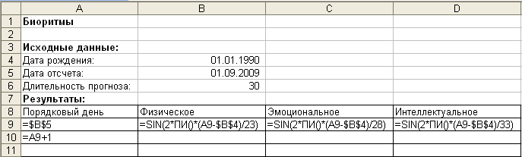
2. Сравните результаты, полученные после ввода формул, с результатами, приведенными в примере расчета (Таблица 2):
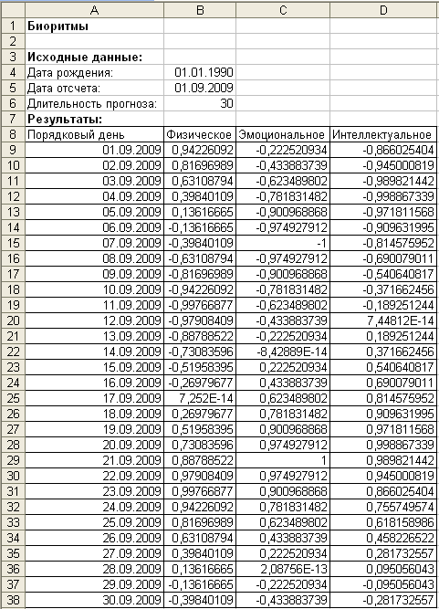
Совпадение расчетов с контрольным образцом показывает правильность введения формул.
3. Постройте диаграмму:
- Выделите диапазон ячеек А8:D38.
- Щелкните кнопку Мастер диаграмм на панели инструментов Стандартная.
- Выберите Тип диаграммы – Точечная.
- На третьем шаге подпишите заголовки диаграммы и осей, расположите Легенду внизу диаграммы.
- На четвертом шаге – расположите диаграмму на Лист 2.
4. Сравните результат построения диаграммы с контрольным образцом (Рис.1):

5. Проведение эксперимента с информационной моделью – Расчет Биоритмов реального человека
- Введите в ячейку В4 дату вашего рождения
- Введите в ячейку В5 дату отсчета

6. Сохраните файл в своей папке под именем Биоритмы.

7. Анализ результатов
- Проанализировав диаграмму, определите неблагоприятные дни на февраль текущего года (если они имеются).
- Выберите день неблагоприятный для сдачи нормативов по физкультуре.
- Выберите день для похода в цирк, театр или на дискотеку.
- По кривой интеллектуального состояния выберите дни, когда ответы на уроках будут наиболее/наименее удачными.
- На карточке дорисуйте рот смайлика в строке «Теория» в соответствии с результатами расчетов и данными диаграммы. Сделайте вывод о соответствии теории с практикой (реальными данными).

Дополнительное задание:

Совместимость людей по биоритмам
Когда у двух людей совпадают или очень близки графики по одному, двум или даже трем биоритмам, то можно предположить довольно высокую совместимость этих людей.
Постройте модель биоритмов своего друга (скопируйте Лист 1 и вставьте информацию в ячейку А1 на Листе3), диаграмму для друга разместите на Лист 2 рядом со своей и сделайте вывод о физической, эмоциональной и интеллектуальной совместимости двух друзей.

